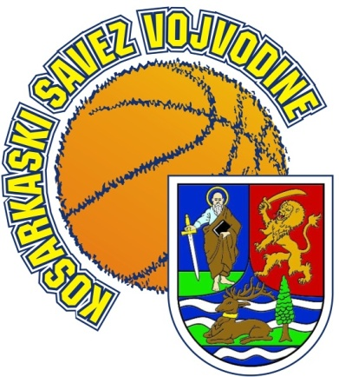

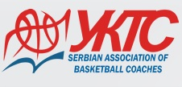
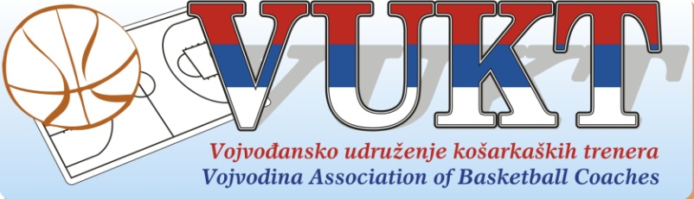

POŠTOVANI TRENERI,
Savremena košarka podiže nivo zahteva u pogledu:TEHNIKE,TAKTIKE,FIZIČKE PRIPREME, MOTIVACIJE, PSIHOLOGIJE … Kolege TRENERI Vi ste ti koji treba da posedujete navedene veštine i znanja.Sve navedeno se postiže obrazovanjem i konstantnim USVRŠAVANJEM.
Možda Vam ovaj seminar i renomirani predavači
BOŠKO ĐOKIĆ i IVAN ZARIĆ
sa svojim temama i načinom prezentovanja ponude nešto zbog čega treba doći u

NOVI SAD na SPENS (velika sala) 29.12.2017.
U VREMENU OD 12 DO 15 časova

P R O G R A M
12⁰⁰ do 13⁴⁵ BOŠKO ĐOKIĆ
DOMINANTNI MODEL IGRE I NJEGOVA PERSPEKTIVA
13⁴⁵ do 15⁰⁰ IVAN ZARIĆ
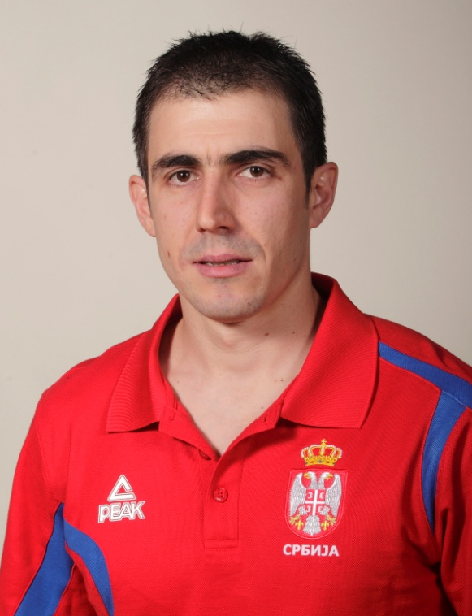
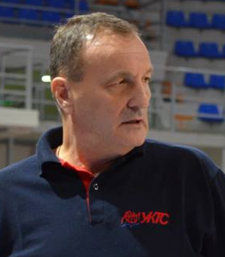
SAVREMENE METODE U KONTROLI TRENAŽNOG PROCESA.
TEORIJSKI I PRAKTIČNI PRISTUP
